Lancement du logiciel Composer
Cliquer sur l’icône du bureau représenté en en-tête du présent document ou cherche le logiciel « Composer » dans le menu des programmes.

Création de la page d’accueil (home page en anglais)

A – Identification et couleur de fond de la page
① Cliquer dans le menu Format -> Titre et propriétés de la page | 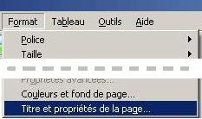
②Indiquer comme titre de la page : Les quatre saisons  Saisir comme auteur : votre nom et votre classe | 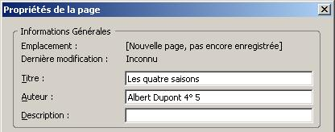
③ Cliquer dans le menu Format -> Couleurs et fond de page  Cliquer sur bouton fond | 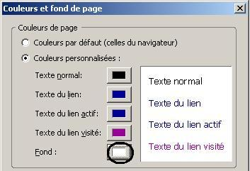
④ Puis choisir la couleur jaune et valider en cliquant sur le bouton OK  TRES IMPORTANT :  ⑤ Enregistrer cette page dans un nouveau sous-dossier portant votre (vos) nom(s) du dossier de votre classe sous le nom “ index_saisons_35_dupont”, si vous vous appelez Dupont et êtes en 3°5  Le logiciel rajoutera au nom de fichier l’extension « .htm » | 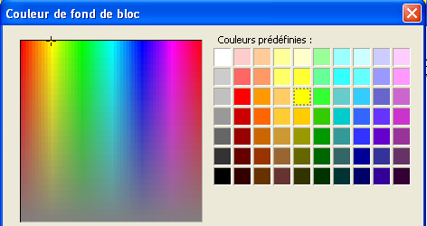  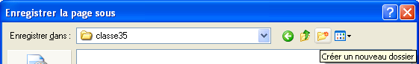

Saisie du texte et insertion d’une image

① Saisir le texte « Les quatre saisons » puis sauter 2 lignes saisissez vos prénoms et la classe.  Puis sauter deux lignes à nouveau et insérer une image en cliquant dans le menu Insertion sur image (ou sur le bouton   Cliquer sur le bouton « Parcourir » pour aller chercher l’image à insérer dans le dossier Images_tutoriel du dossier de votre classe  Sélectionner le fichier image : chatbicolore.gif  Cocher (si besoin est) la case « L’URL est relative à l’adresse de la page“  Cocher également « Ne pas utiliser de texte alternatif ».  Valider la sélection en cliquant sur le bouton « OK ». | 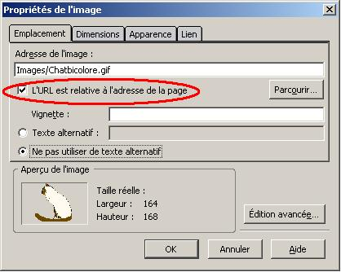
③ Laisser 2 lignes sous l’image puis copier les noms de chacune des saisons en les séparant de 5 espaces :
Printemps Été Automne Hiver
Sélectionner le titre et augmenter sa taille
Sélectionner tout (CTRL+A) et centrer tout

④ Enregistrer à nouveau la page d’accueil

Création de la page Printemps
Vous allez créer la page printemps sur le modèle ci-contre  ① Cliquer sur fichier -> nouveau puis Document vide et Créer. | 

② Cliquer dans le menu Format -> Couleurs et fond de page  Cliquer sur le bouton « Parcourir » pour aller chercher l’image à insérer dans le dossier Images_tutoriel du dossier de la classe.  Choisir le fichier fond_pri.gif comme image de fond et valider.  ③ Saisir le mot « Printemps » puis insérer ensuite les images chatanim.gif , deux sauts de paragraphes et triangle.gif  ④Centrer l’image chatenim.gif et aligner à droite l’image triangle.gif  ⑤ Enregistrer la page dans votre dossier sous le nom “ Printemps ” | 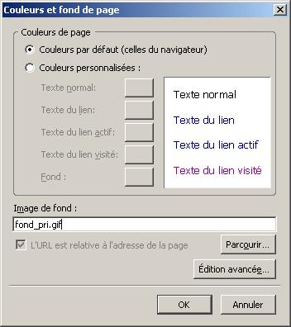

Création des pages : été, automne et hiver
① Cliquer sur fichier puis nouveau puis page vierge.
② Créer ces pages comme la page printemps en utilisant les fichiers images suivants :  En fond Au centre En bas à droite  Été : Fond_ete, tree_ete.gif et triangle.gif  Automne : Fond_aut, mouse.gif et triangle.gif  Hiver : Fond_hiv, fourmi.gif et triangle.gif | 
 | 
③ Indiquer sur chacune des pages créées son titre (Eté, Automne et Hiver) (format -> Titre et propriétés de la page)
④ Enregistrer chaque page dans votre dossier sous le nom de la saison. Ex “ Ete ” (il est indispensable d’éviter les accents et les espaces dans les noms de fichiers)

Création des liens hypertextes de la page d’accueil vers les autres pages
(liens n° 1, 3, 5 et 7 sur le schéma en fin de turoriel)
① Page Index : lien de la page d’accueil vers la page printemps  - Retourner sur la page index_saisons (intitulée « Les quatre saisons » en cliquant sur l’onglet correspondant | 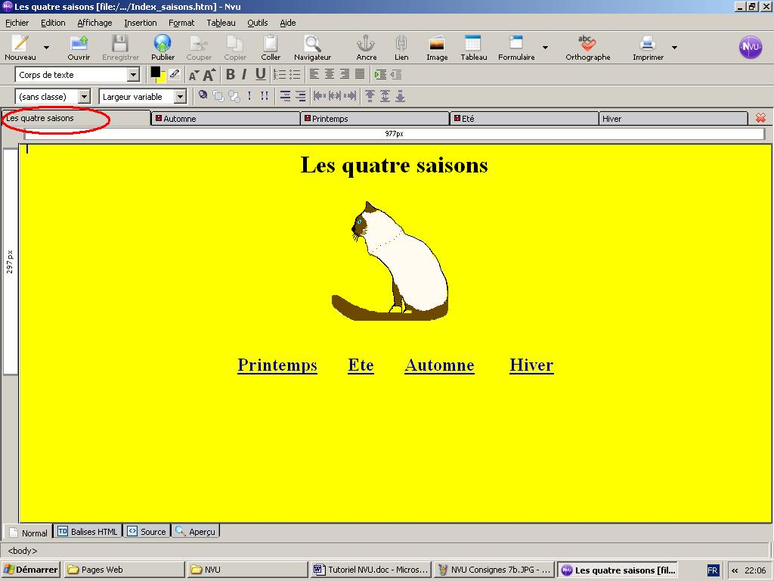
② Sélectionner le texte « Printemps » puis cliquer sur l’icône “ lien ” | 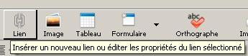
③ Cliquer ensuite sur “ Parcourir ” puis dans votre dossier, sélectionner le fichier « Printemps.htm ”, et cliquer sur “ Ouvrir ” et sur OK | 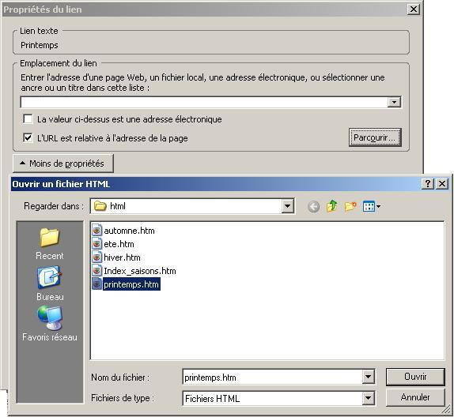
④ Enregistrer la page.
⑤ En procédant de même, créer les autres liens de la page d’accueil vers les autres pages ( → Eté, → Automne, → Hiver) en partant à chaque fois du nom de la saison sur la page d’accueil.
⑥ Enregistrer toutes les pages

Création des liens « retours » : des autres pages vers la page d’accueil

① Page printemps : lien vers page Index (lien n° 2 sur le schéma)
- Retournez sur la page printemps en cliquant sur son onglet  - Double-cliquer sur la flèche en triangle  puis sur lien et « Parcourir », cliquer sur le fichier Index_saison.htm.  - Valider en cliquant sur OK  - Enregistrer la page. |  | 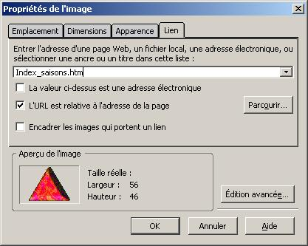
② Autres pages saisons : lien vers page Index
- Retourner sur la page Eté  - Procéder comme au ①. | - Retourner sur la page Automne  - Procéder comme au ①. |  | - Retourner sur la page Hiver  - Procéder comme au ①.

Validation du site
Pour tester le fonctionnement de ce site, cliquer sur l’icône “ Navigateur ”  Vérifier un par un chacun des huit liens hypertexte suivants : | 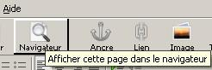
1
3
4
5
6
7
8
2
Hiver
Automne
Accueil
(Index_saisons)
Printemps
Eté

Créez des liens internes et externes ...
Des liens internes : (fichiers-pages présents sur le réseau)  - du mot “prochaine” pour aller d'une saison à la prochaine  - du mot “suivante” pour aller d'une saison à la précédente  - vers les pages de vos camarades (dans un autre dossier) | Des liens externes : (vers des sites distants, http://www...)  - du logo google un lien « externe » pour aller sur google  - du logo « Animatech » vers le site animatech  Testez tous ces liens.
S'i vous reste du temps, créez une page sommaire index_A.html (i groupe A) dans le dossier de la classe et faites des liens vers toutes les pages index du groupe

